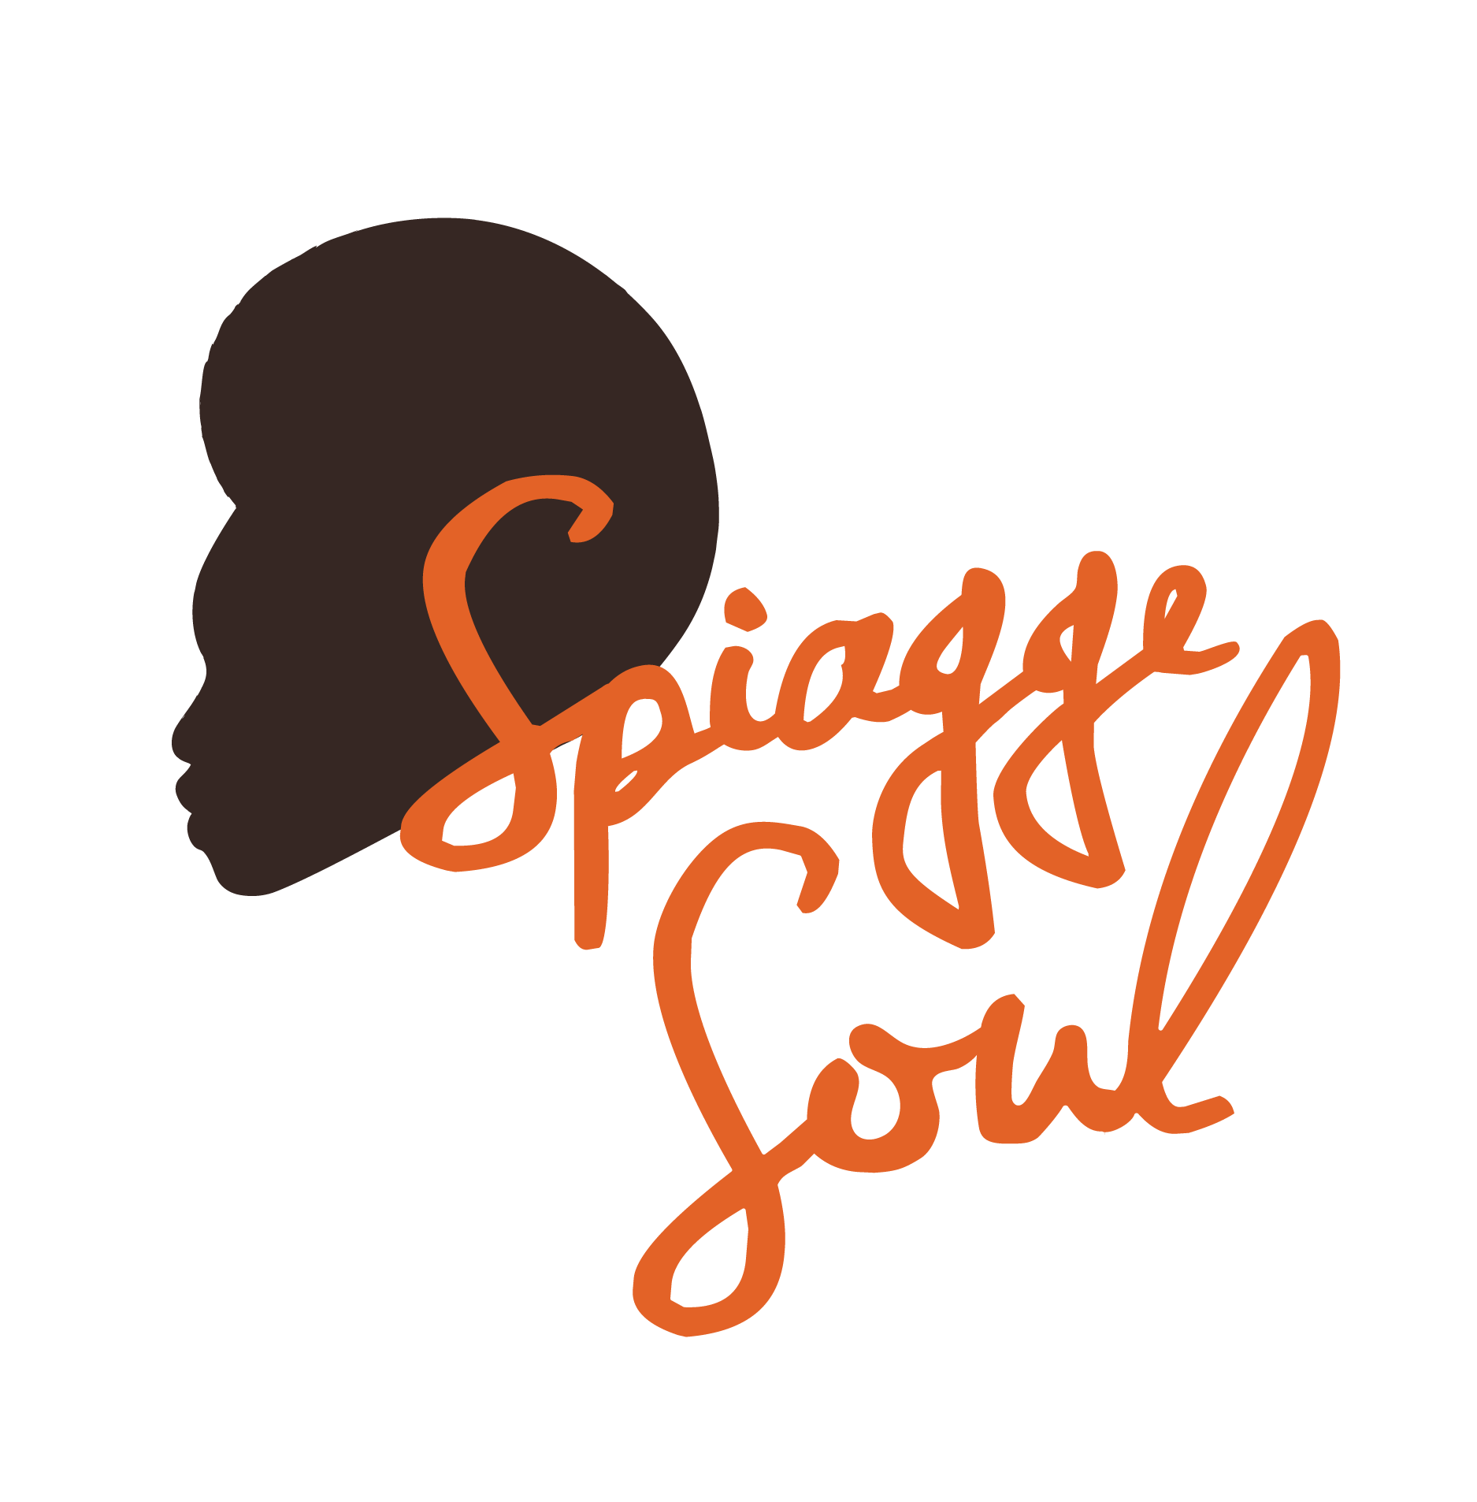

ROAD TO SPIAGGE SOUL 2021
Marina di Ravenna e lidi ravennati
11 - 18 luglio

Il momento della ripartenza si avvicina
Sui lidi romagnoli inizia Road To Spiagge Soul

Ravenna_9 luglio 2021. Il ritmo di Spiagge Soul comincia a risuonare sulla Riviera. In attesa del programma ufficiale, che prenderà il via il 19 luglio e proseguirà almeno fino al 15 agosto (tra i nomi internazionali già confermati ci sono Franck McComb, Lehmanns Brothers, Sax Gordon, Noreda Graves e i Miramar di Frankie Chavez e Peixe), il festival si prepara con i concerti-anteprima della rassegna “Road to Spiagge Soul”, il programma di avvicinamento alla tredicesima edizione.
Da domenica 11 a domenica 18 luglio i concerti di “Road to” prendono il via negli stabilimenti balneari di Marina di Ravenna, Porto Corsini e Punta Marina e vedono esibirsi Savana Funk, Giacomo Toni, Pennabilli Social Club, Sara Zaccarelli, Bucci&Bouazza, Baobab e Banana Boat, sempre nel pieno rispetto delle norme anti-contagio. Per una “mini-rassegna” che parte già grande e testimonia la voglia di tornare a condividere le emozioni che solo la musica live sa trasmettere.
Si comincia presto, perché il concerto d’inaugurazione di domenica è all’alba (alle 6 di mattina al Finisterre Beach) e vede esibirsi il gruppo italo-sudamericano dei Pennabilli Social Club, band cosmopolita che propone una rivisitazione dei brani più famosi della tradizione folkloristica cubana, portati alla ribalta internazionale dai Buena Vista Social Club. Dodici ore dopo, ma al Bagno Kuta di Punta Marina (alle 18), tocca invece ai Baobab, che miscelano sapientemente note di calypso, jazz e rhythm’n’blues, per un viaggio nel sound ammaliante delle Isole dei Caraibi. Martedì sera sempre al Finisterre (alle 22) c’è invece Giacomo Toni assieme a Pepe Medri. Toni è autore, compositore, pianista e cantante, noto per il suo lessico paradossale e i monologhi improvvisati, e si esibisce sul palco di Road to Spiagge Soul con uno dei uno dei massimi bandoneonisti europei. Grande appuntamento anche mercoledì 14 al BagnOsteria Tarifa (alle 22), con la notte in stile afro del trombonista Francesco Bucci e del batterista Yassef Ait Bouazza: un duo sorprendente che distilla black music con un suono grezzo e autentico. Bouazza è del resto sul palco anche giovedì 15 luglio con la formazione dei Savana Funk (al Finisterre alle 22): la band unisce funk, rock e blues con jam incendiarie, groove irresistibili e una presenza scenica invidiabile, rodata sul palco di “Propaganda Live”, il programma di La7, e nelle improvvisazioni con Jovanotti sul palco del “Jova Beach”. Gran finale di questa prima parte del festival, domenica 18 luglio, coi ritmi giamaicani dei Banana Boat, che al Finisterre Beach omaggiano il genio di Bob Marley (alle 18), e con la voce inconfondibile di Sara Zaccarelli, con la sua Nu Band al Bagno Kuta (sempre alle 18). Per info e prenotazioni: www.spiaggesoul.it, oltre che presso i locali interessati.
Ce n’è abbastanza, insomma, per mettersi in rampa di lancio in vista della partenza ufficiale di Spiagge Soul, il festival diffuso organizzato dall’Associazione “Blues Eye” con la compartecipazione del Comune di Ravenna e il sostegno della Regione Emilia-Romagna, oltre al contributo degli operatori privati. La tredicesima edizione si svolgerà infatti dal 19 luglio al 15 agosto e si preannuncia ricca di sorprese, anche in un anno complicato come questo.

Per info e aggiornamenti sul programma: www.spiaggesoul.it - Spiagge Soul Festival

Ufficio stampa: 051 6238522 - 348 3694618

Ravenna, 9 luglio 2021

ROAD TO SPIAGGE SOUL
domenica 11 luglio | Marina di Ravenna | 06:00 | Finisterre Beach | Pennabilli Social Club (ARG/COL/ITA)
 | Punta Marina | 18:00 | Bagno Kuta | Baobab (ITA)
martedì 13 luglio | Marina di Ravenna | 22:00 | Finisterre Beach | Giacomo Toni feat. Pepe Medri (ITA)
mercoledì 14 luglio | Porto Corsini | 22:00 | BagnOsteria Tarifa | Bucci & Bouazza (ITA/MA) - Afro night
giovedì 15 luglio | Marina di Ravenna | 22:00 | Finisterre Beach | Savana Funk (ITA/UK/MA)
domenica 18 luglio | Marina di Ravenna | 18:00 | Finisterre Beach | Banana Boat play Bob Marley (ITA)
 | Punta Marina | 18:00 | Bagno Kuta | Sara Zaccarelli Nu Band (ITA)

